Cenário semanal
Cliente: Plano de Enfrentamento ao Crack e Outras Drogas
Período: 30/04 a 06/05

No período de 30 de abril a 06 de maio os usuários das redes sociais foram impactados por mensagens referentes ao Plano Nacional de Enfrentamento ao Crack. O resultado da divulgação foi positivo e neste período não houve registro de comentário negativo ou neutro.

Total: 2.130 inserções

Site RMS: 1.590

Site RMS (Blog): 20

- 10 visualizações do texto “CAPSad: estratégia no enfrentamento ao Crack”, segundo Google Analytics.
- 10 visualizações do texto ”Vamos participar da luta contra o crack!”, segundo Google Analytics.
Site RMS (Biblioteca): 08
- 08 visualizações da página na biblioteca sobre Crack.
Site RMS (Material Publicitário): 1.562
- 1.562 visualizações do material publicitário.
Twitter do site RMS: 15
- 11 inserções de mensagens no Twitter.
- 02 retransmitiram as mensagens publicadas.
- 02 usuários marcaram as mensagens como favoritas.

Contagem de cliques: 24

04 cliques foram registrados no link “CAPSad: estratégia no enfrentamento ao Crack”, segundo a ferramenta Bit.ly.
- 01 clique foi registrado no link do site “Crack é possível vencer”, segundo a ferramenta Bit.ly.
- 04 cliques foram registrados na biblioteca “Crack”, segundo a ferramenta Bit.ly.
- 15 cliques foram registrados no link “Saiba mais sobre curso de prevenção do uso de drogas que Governo Federal oferece”, segundo a ferramenta Bit.ly.

Facebook do site RMS (Página): 457

- 01 inserção de mensagem na página do site da Rede de Mobilização Social (RMS).
- 10 interações na mensagem publicada.
- 02 comentários
- 07 curtis
- 01 compartilhamento
- 446 foi o alcance registrado por meio da mensagem publicada, segundo dados do Facebook.

* Alcance: é o número de pessoas que viram as publicações.

Facebook do site RMS (Perfil): 42

Perfil: 38
- 01 inserção de mensagem no perfil do site da Rede de Mobilização Social (RMS).
- 37 interações na mensagem publicada.
- 01 comentário
- 16 curtis
- 20 compartilhamentos
Grupos: 04
- 02 inserções de mensagens em grupos de drogas.
- 02 interações nas mensagens publicadas.
- 02 curtis
Orkut do site RMS: 02
- 01 recado enviado para 988 amigos no Perfil 01.
- 01 recado enviado para 396 amigos no Perfil 02.

Destaques do Twitter do Site RMS

Nome: Marta M. Morgan
Localização: Paraná
Avaliação: Positiva

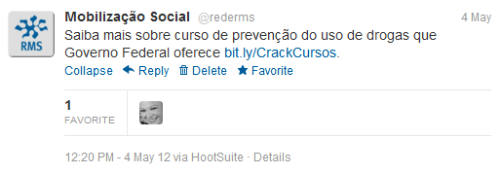

Facebook do site RMS:

Nome: Roberto Paes, Francisco de Assis Gomes, Marcos Aurélio Leite, Valter de Moraes Martins, Hilson Mergulhão, Vinícius Soares e Infância em Pauta.
Localização: Mongaguá (SP), Guarulhos (SP), Não Informado, Carapicuíba (SP), Recife (PE), Não Informado e Maringá (SP).
Avaliação: Neutra
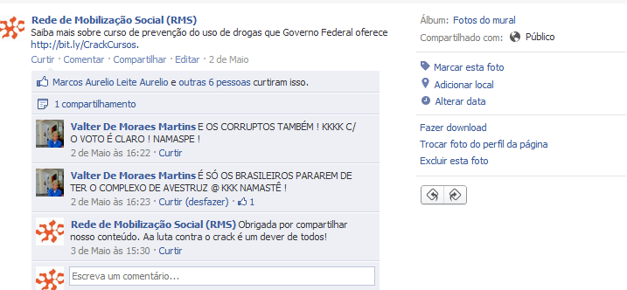

Nome: Simone Furtado, Professor Web Bahia, José Serrão, Francismary Arruda, Luis Viente, João Longo Neto, Roseli Carvalho, Registro de Marcas, José Roberto Costa, Vanessa Lima, Luiza Aparecida, Vivian Lemos Tieppo, Graciliano Cândido, Camila Carolina, Eliana Barelli, Mayra de Souza, Elizomar Nascimento, Amamos Paraty, Santa Karol Catarina, Via Rossi, Hulda Rode e Vicente Oliveira.
Localização: Hortolândia (SP), Salvador (BA), Salvador (BA), Sinop (MT), Rio de Janeiro (RJ), Ubatuba (SP), Espírito Santo do Pinhal (SP), São Paulo (SP), São Paulo (SP), Brasília (DF), Não Informado, Bauru (SP), Brasília (DF), Belo Horizonte (MG), Não Informado, Arcoverde (PE), Rio Branco (AC), Paraty (RJ), Palhoça (SC), Rio Branco (AC), Brasília (DF) e Rio de Janeiro (RJ).
Avaliação: Positiva

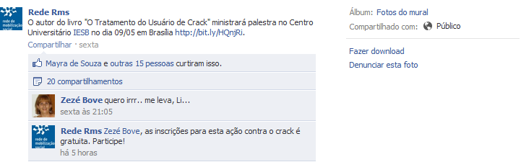
Grupos:

Nome do Grupo: Rede Contra Crack/ Drogas
Nome: Wagner Eustáquio
Localização: Não Informado
Avaliação: Positiva
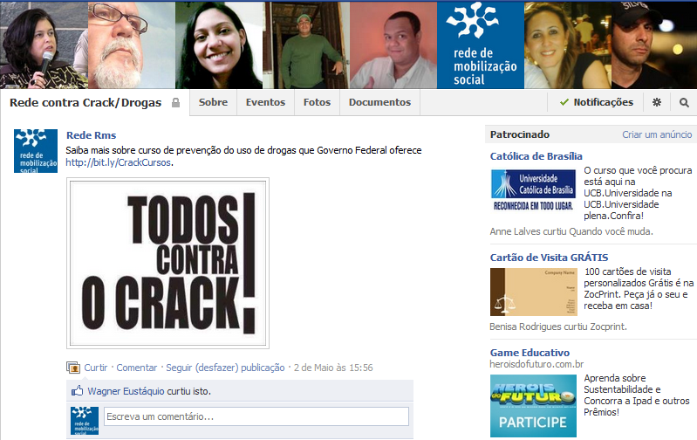

Nome do Grupo: Drogas tô fora!
Nome: Fátima de Oliveira
Localização: São José dos Campos (SP)
Avaliação: Positiva

